Bài 1:
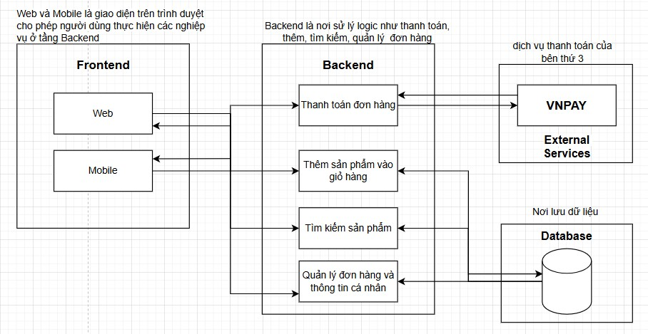
Bài 2:
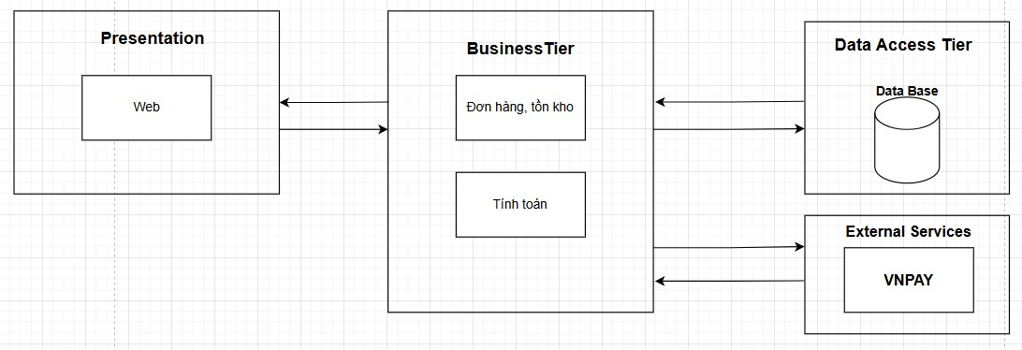
Tầng Presentation (Giao diện)
Hiển thị giao diện, danh sách sản phẩm, nút bấm
Thu thập input đầu vào từ người dùng như số lượng sản phẩm, mã đơn hàng
Tầng Business Tier (Tầng nghiệp vụ)
Xác thực, kiểm tra dữ liệu như số lượng nhập lớn hơn 0 và >= số lượng sản phẩm hiện tại.
Tầng này nhận yêu câu từ Presentation và ra lệnh cho tầng Data lấy dữ liệu.
Tầng Data Access Tier (Truy cập dữ liệu)
Là nơi chứa các câu lệnh từ tầng nghiệp vụ như Thêm, Sửa, Xóa, Cập nhật.

Bài 3:
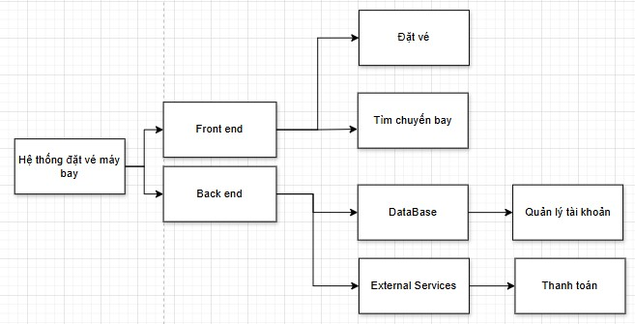
Bài 4:
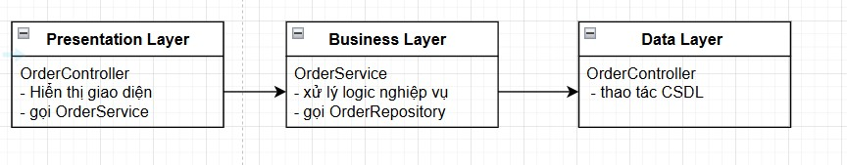
Bài 5:
1.Phân rã hệ thống thành các module theo kiến trúc 3 tầng
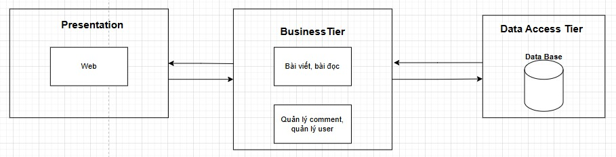
2.Mô tả sơ đồ các module chính và vai trò của từng module trong hệ thống.

Chức năng | Mô tả nghiệp vụ | Các module liên quan
Bài viết | Người dùng có thể tạo bài viết, thêm sửa xóa bài viết | PostController, PostService
Đọc bài | Người dùng xem danh sách bài viết | PostCotroller, PostService
Quản lý comment | Người dùng có thểm comment, | CommentController,
 | sửa xóa comment | PostService
Quản lý user | Đăng ký, đăng nhập, quản lý thông tin | UserController, UserService

3.Vẽ sơ đồ lớp (Class Diagram) hoặc sơ đồ package để biểu diễn sự phân chia module và mối quan hệ giữa các tầng.
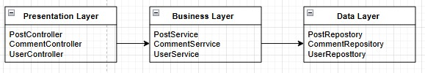
Bài 6:
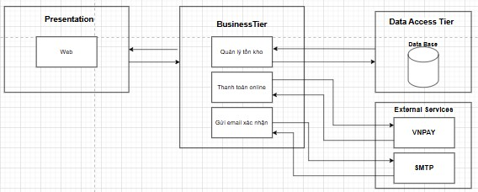
Bài 7:
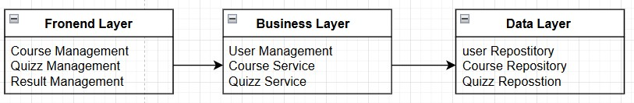
Bài 8:
